1.Извлекаем файлы по умолчанию : C:\3dsmax9Trial
2.открываем эту папку.Запускаем Setup
3.В открывшемся окне жмём install - далее –согласен …..
4. просто жмём Next
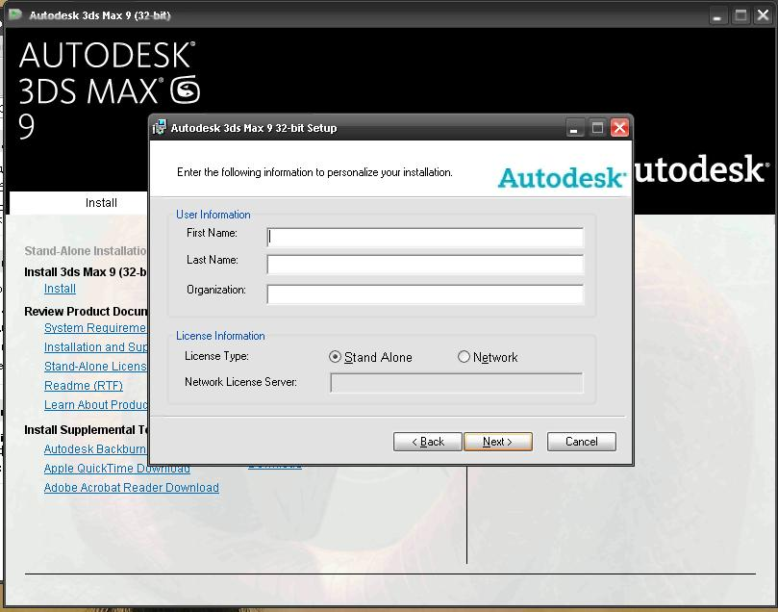

5. Next 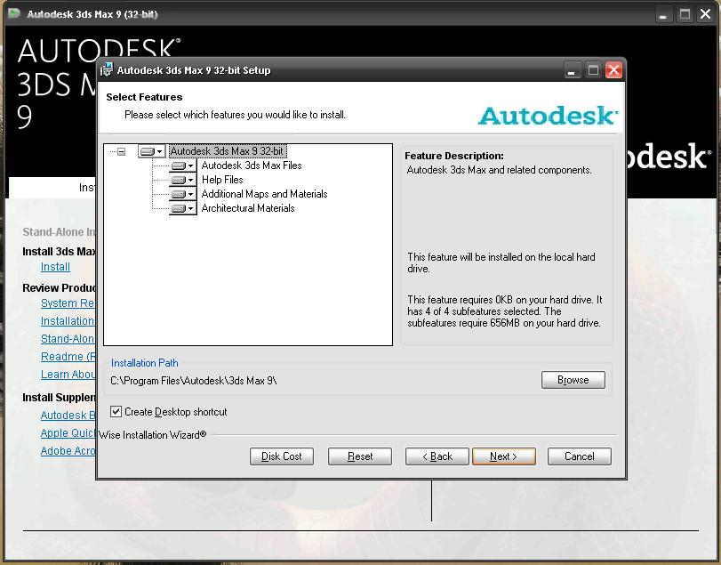

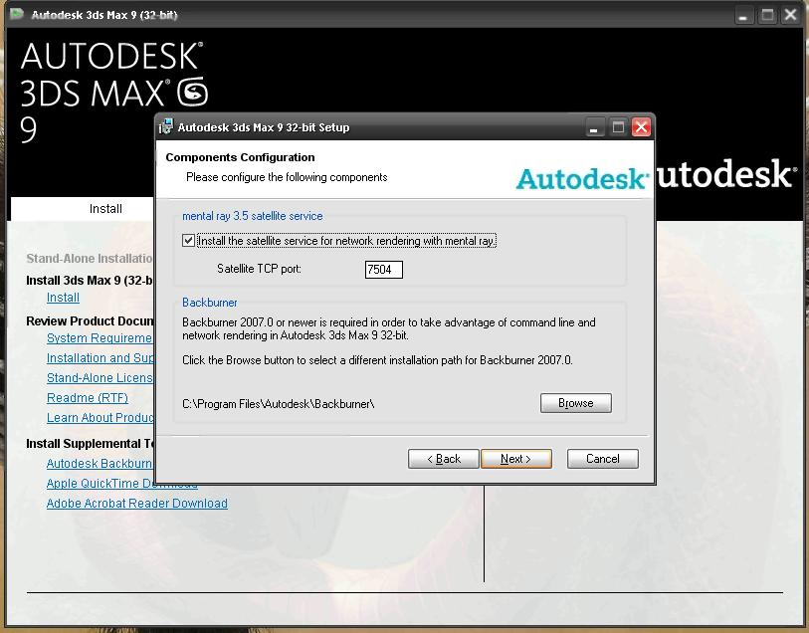
Next – Next – Next
Пошла установка.
После окончания включить интернет и запустить программу.
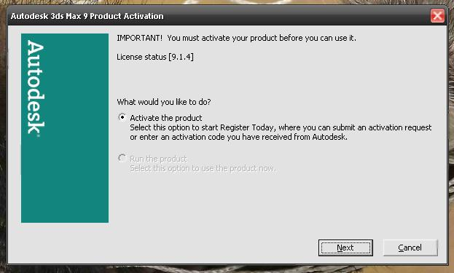
Next
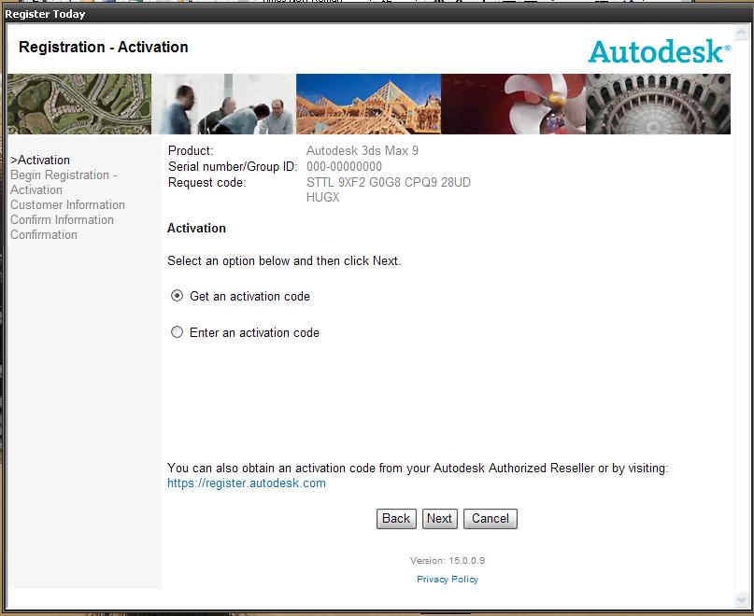
Жмём Enter an activation code - Next
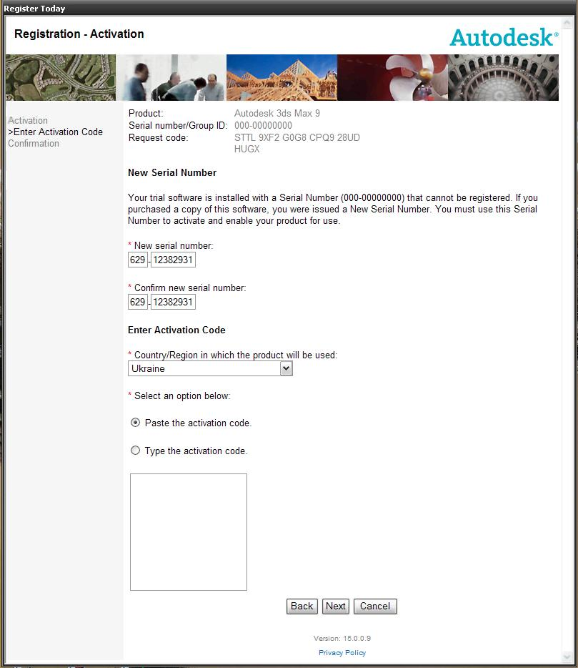
Запускаем Crack вставляем туда регистрационный код STTL 9XF2 G0G8 CPQ9 28UD
HUGX
Жмём Calculate получаем:
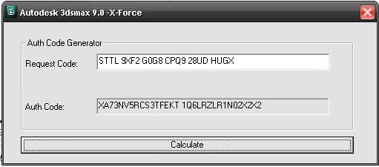
Копируем код и вставляем в нижнее окно.
И жмём далее,финиш.Готово.
Копировать вставить нужна комбинация клавиш.
Ctrl+C Ctrl+V соответственно.

